Přemýšleli jste nad tím, jakým způsobem začnete s dětmi advent?
- My si s dětmi sedneme do kruhu a nejdříve si popovídáme o tom, co to vůbec advent je.
- Pak dětem představíme naši adventní hru. Každý den vylosujeme nějakého žáka, který půjde na chodbu hledat ukrytou obálku (políčko z adventního kalendáře). Až ji najde, vrátí se a přečte ostatním zadaný úkol. V obálce na něj bude čekat i nějaká sladká drobnost. Zadané úkoly jsou pro všechny.
- Pokud žák úkol splní, nalepí si plamínek k danému úkolu do svého adventovníčku.
- Jelikož máme ve třídě 30 žáků, v adventovníčku je 30 políček. V některé dny tedy bude hledat svoji obálku více žáků.
- V souboru, který Vám sdílíme zdarma, najdete adventovníček i seznam úkolů. Vše můžete upravit podle potřeb Vaší třídy.
- Úkoly si nastříhejte a vyberte vždy jeden úkol pro jeden den, který vložíte do obálky.
Přejeme Vám klidný advent a děkujeme Vám za Vaši usilovnou práci. Vydržte, za chvíli jsou Vánoce.

Kačka a Majda

jméno:

ADVENTOVNÍČEK

,,Aby mezi námi bylo světlo.”

- Hraj adventní hru.
- Účast ve hře je dobrovolná.
- Zkus splnit co největší počet úkolů.
- Splněný úkol zaznamenej nalepením plamínku. Plamínek vybarvi.

1. | 2. | 3. | 4. | 5. | 6.
7. | 8. | 9. | 10. | 11. | 12.
13. | 14. | 15. | 16. | 17. | 18.
19. | 20. | 21. | 22. | 23. | 24.
25. | 26. | 27. | 28. | 29. | 30.

- Nakresli někomu obrázek, který ho potěší.
- Ukliď nějaké vybrané místo ve třídě (srovnej hračky, utři prach, srovnej knihy v knihovničce…), aby nám tu spolu bylo zase ještě o kousek lépe.
- Vyrob do třídy nějakou zajímavou pomůcku, např. plakát, tahák pro každého atd.
- Vyber si tři lidi ze třídy, které upřímně obejmeš.
- Zaměř se na to, s čím bys mohl/a pomoci mamince, vyber alespoň jednu věc a uskutečni ji.
- Vytvoř do třídy vánoční výzdobu.
- Pozorně se dívej kolem sebe a udělej alespoň 1 dobrý skutek.
- Zavolej babičce, dědovi, tetě, strýci nebo komukoliv jinému, zjisti, jak se má a potěš ho hezkým slovem.

- Vyrob vánoční přání za celou třídu a potěš někoho ve škole, např. paní ředitelku, paní zástupkyni, paní vrátnou, paní kuchařku, pana kuchaře… Přání jí/mu předej.
- Zaměř se na to, s čím bys mohl/a pomoci tatínkovi, vyber alespoň jednu věc a uskutečni ji.
- Zapřemýšlej nad tím, co to znamená odpuštění. Je někdo, komu bys mohl/a odpustit ty? Pokud cítíš, že bys mohl/a odpustit, udělej to.
- Až bude ta správná chvíle, řekni někomu ze třídy něco pěkného, čím ho/ji potěšíš.
- Přečti pohádku rodičům a mladším sourozencům.
- Zkuste si s rodinou udělat černou půl hodinku. Zhasněte světla a vypněte všechna zařízení (televizi, mobily…), zapalte svíčky a jen tak si povídejte.
- Nachystej ptáčkům krmení.
- Ukliď si svůj pokojíček.
- Připrav rodičům o víkendu snídani do postele.
- Zaměř se na to, s čím bys mohl/a pomoci svému kamarádovi/své kamarádce, vyber alespoň jednu věc a uskutečni ji.
- Dnes si udělej chvíli pro sebe. Udělej si radost nějakou oblíbenou pochoutkou či činností.
- Úsměv je tvá dnešní zbroj. Zkus každého odzbrojit svým úsměvem.
- Zkus si sám/sama připravit svačinu.
- Podívej se do zrcadla a usměj se na sebe.
- Udělej si v tomto týdnu čas, zapal svíčku (s rodiči) a vzpomeň si na ty, kteří už tu nejsou. Popros maminku nebo tatínka, aby ti o nich vyprávěli.
- Udělej si nějakou legrační vánoční fotku se svým kamarádem/svojí kamarádkou.
- Udělej si dnes alespoň 30 minut čas na čtení.
- Zamysli se nad tím, jak dodržuješ třídní pravidla. Je něco, co bys mohl/a zlepšit? Pokus se o to.
- Udělejte si s rodiči alespoň krátkou procházku.
- Nauč se novou vánoční koledu, kterou budeš moct zazpívat doma u stromečku.
- Pomoz doma s vánoční výzdobou, můžeš nějakou i vyrobit.
- Dnes si 20 minut zacvič.

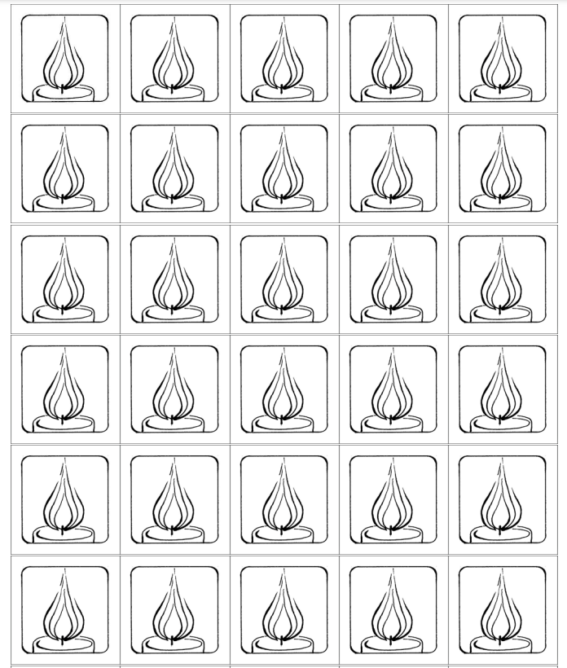
zdroj: https://deti.vira.cz/clanky/zacina-advent

